数学科学出版社电子期刊使用说明
（mathematical sciences publisher，简称MSP）

- 出版社介绍：

数学科学出版社（mathematical sciences publisher，简称MSP）是一家非盈利出版机构，总部设在著名的加州大学伯克利分校数学系。MSP一贯保持优秀的出版品质并随前沿的信息技术前行，其出版物类型包括期刊、丛书、网络出版物等，其高质量的出版物几乎被所有的世界顶级大学和专业研究机构图书馆所收藏，在国内也拥有中国国家图书馆、中科院数学与系统科学研究院、清华大学、北京大学、南开大学陈省身数学研究所、复旦大学、中国科技大学、浙江大学、南京大学、武汉大学、山东大学、四川大学、厦门大学、哈尔滨工业大学等50多家重点高校和专业研究机构订户。
MSP出版社主席Robion C. Kirby (罗宾·柯比博士）是加州大学伯克利分校数学系名誉教授，是低维拓扑研究领域极具影响力的专家，他指导的博士生超过50名。他是首位获得美国国家科学院“NAS Award for Scientific Reviewing”奖项的数学家（1995年）。

- MSP期刊介绍：

MSP的期刊，从为人所熟知的《Geometry & Topology》、《Algebraic & Geometric Topology》，到《Algebra & Number Theory》、《Analysis & PDE》等后起之秀，再到《Mathematics and Mechanics of Complex Systems》，研究范围涉及广泛的数学和相关学科。通过《Involve》期刊帮助学生在早期进行高质量的数学研究，通过《 Communications in Applied Mathematicsand Computational Science》帮助学生和研究人员进行更深入的应用数学研究。即便在工程与材料科学方面，也有期刊《Journal of Mechanics of Materials and Structures》为研究提供帮助。
MSP既拥有《Annals of Mathematics》和 《Comm. in Appl. Math. and Computational Science》这样高影响因子的核心期刊，也拥有《Pacific Journal of Mathematics》这样影响广泛的期刊，该刊仅在中国地区就有超过40家机构订户。

MSP的电子期刊特点如下：
- 出版9种数学类期刊及2种开发获取（open access）期刊，收录时间从2003年到至今；
- 2014年出版达18000页高品质数学文章；
- 通过IP地址控制，无并发数限制；
- 被下列检索工具收录：MathSciNet, Zentralblatt Math, Thomson Reuters (ISI), and Google scholar；
5、与顶尖大学等保持紧密合作，如普林斯顿大学、加州大学伯克利分校。
6、拥有高影响因子的全球数学顶级期刊，Annals of Mathematics和 Comm. in Appl. Math. and Computational Science 2013年IF影响因子分别达到3.027和2.4。

三、同行评价

柯比（Robion C. Kirby）博士及数学科学出版社为图书馆在提供服务及完善信息交流的能力提高做出了重要贡献。
——2013美国专业图书馆-物理航空数学奖颁奖词（ SLA-PAM Division Award）

“MSP在60年里提供《太平洋数学期刊》最优编辑、最优价格的产品。 数学科学出版社的产品已经成为数学界的重要资源。”
——罗伯特·F·布朗《太平洋数学期刊》总裁

四、期刊列表及影响因子
Full Title | short | ISSN | eISSN | 2014 issues | 2014 pages | IF 20122013
Algebra & Number Theory | ANT | 1937-0652 | 1944-7833 | 10 | 2,560 | 0.625
Algebraic & Geometric Topology | AGT | 1472-2747 | 1472-2739 | 6 | 3,750 | 0.682
Analysis & PDE | APDE | 2157-5045 | 1948-206X | 8 | 2,048 | 1.257
Comm. in Appl. Math. and Computational Science | CAMCoS | 1559-3940 | 2157-5452 | 1 | 200 | 2.4
Geometry & Topology | GT | 1465-3060 | 1364-0380 | 5 | 3,125 | 0.974
Involve: A journal of mathematics | Involve | 1944-4176 | 1944-4184 | 5 | 640
Journal of Mechanics of Materials and Structures | JoMMS | 1559-3959 | 1559-3959 | 5 | tba | 0.46
Annals of Mathematics | Annals | 0003-486X | 1939-0980 | 6 | 2,400 | 3.027
Pacific Journal of Mathematics | PJM | 0030-8730 | 0030-8730 | 12 | 3,072 | 0.465
Annals of K-Theory | AKT | 2379-168 | 2379-1691
Mathematics and Mechanics of Complex Systems | MEMOCS | 2326-7186 | 2325-3444 | 2 | 250 | OA
Journal of Software for Algebra and Geometry | JSAG |  |  | 1 | 5 | OA

五、网址：http://msp.org/publications/journals/

六、使用说明
进入期刊列表
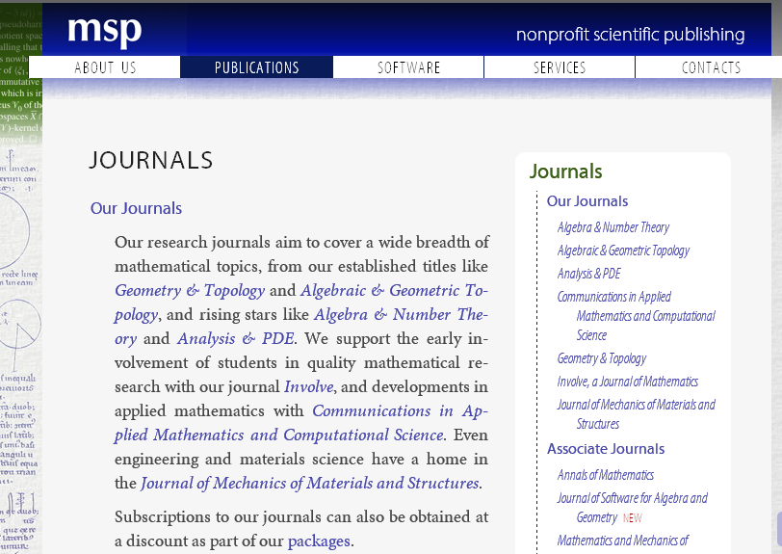
期刊的页面右列有所有期刊的列表，选择其中一种期刊，即可进入该期刊的详细说明
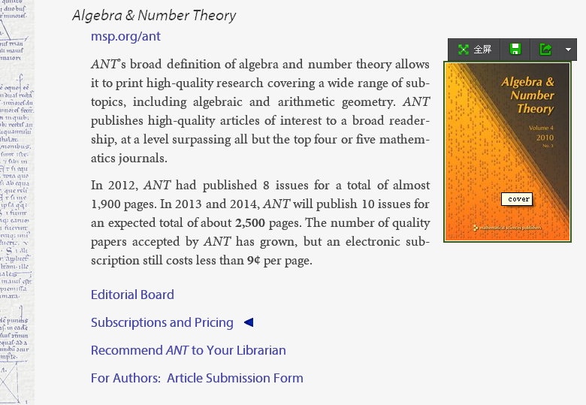
如图所示，进入期刊介绍后在期刊标题下面的链接即为期刊的链接，可直接点击进入，不同期刊链接不同
下面是MSP期刊的链接
期刊名 | 期刊链接
Algebra & Number Theory | msp.​org/​ant
Algebraic & Geometric Topology | msp.​warwick.​ac.​uk/​agt
Analysis & PDE | msp.​org/​apde
Comm. in Appl. Math. and Computational Science | msp.​org/​camcos
Geometry & Topology | msp.​warwick.​ac.​uk/​gt
Involve: A journal of mathematics | msp.​org/​involve
Journal of Mechanics of Materials and Structures | msp.​org/​jomms
Annals of Mathematics | annals.​math.​princeton.​Edu
Pacific Journal of Mathematics | msp.​org/​pjm
Mathematics and Mechanics of Complex Systems | msp.​org/​memocs
Journal of Software for Algebra and Geometry | msp.​org/​jsag
选择Algebra & Number Theory的链接msp.​org/​ant点击进入期刊页面，如下图所示
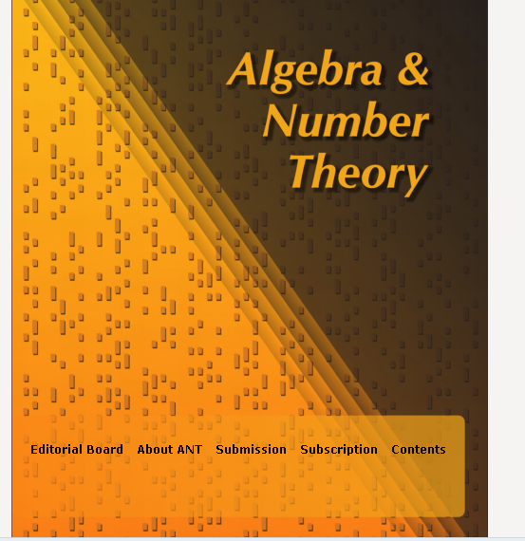
期刊介绍
编辑信息
期刊的具体内容信息，点击Content,如下图所示

最近一期期刊内容
所有往期期刊，点击进入，如下图所示

左上角显示下载信息（点击FOR SCREEN 可以浏览期刊，点击FOR PRINTING直接下载期刊文章。）
左下角显示所有往期期刊信息，可点击选择
右边为选择的每期期刊的具体文章内容。如果查看文章可点击文章标题进入。

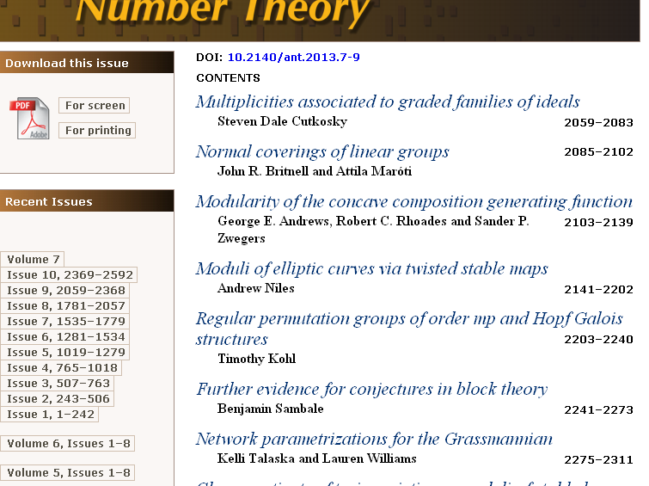

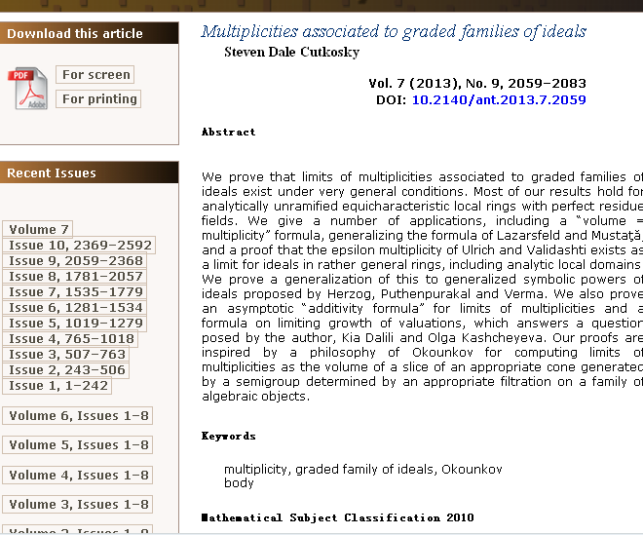
作者信息
关键词
文章概要
左上角显示下载信息（点击For Screen 可以浏览期刊，点击For Printing直接下载期刊文章。）

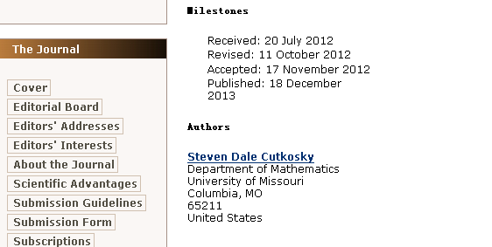
该期刊的相关信息

